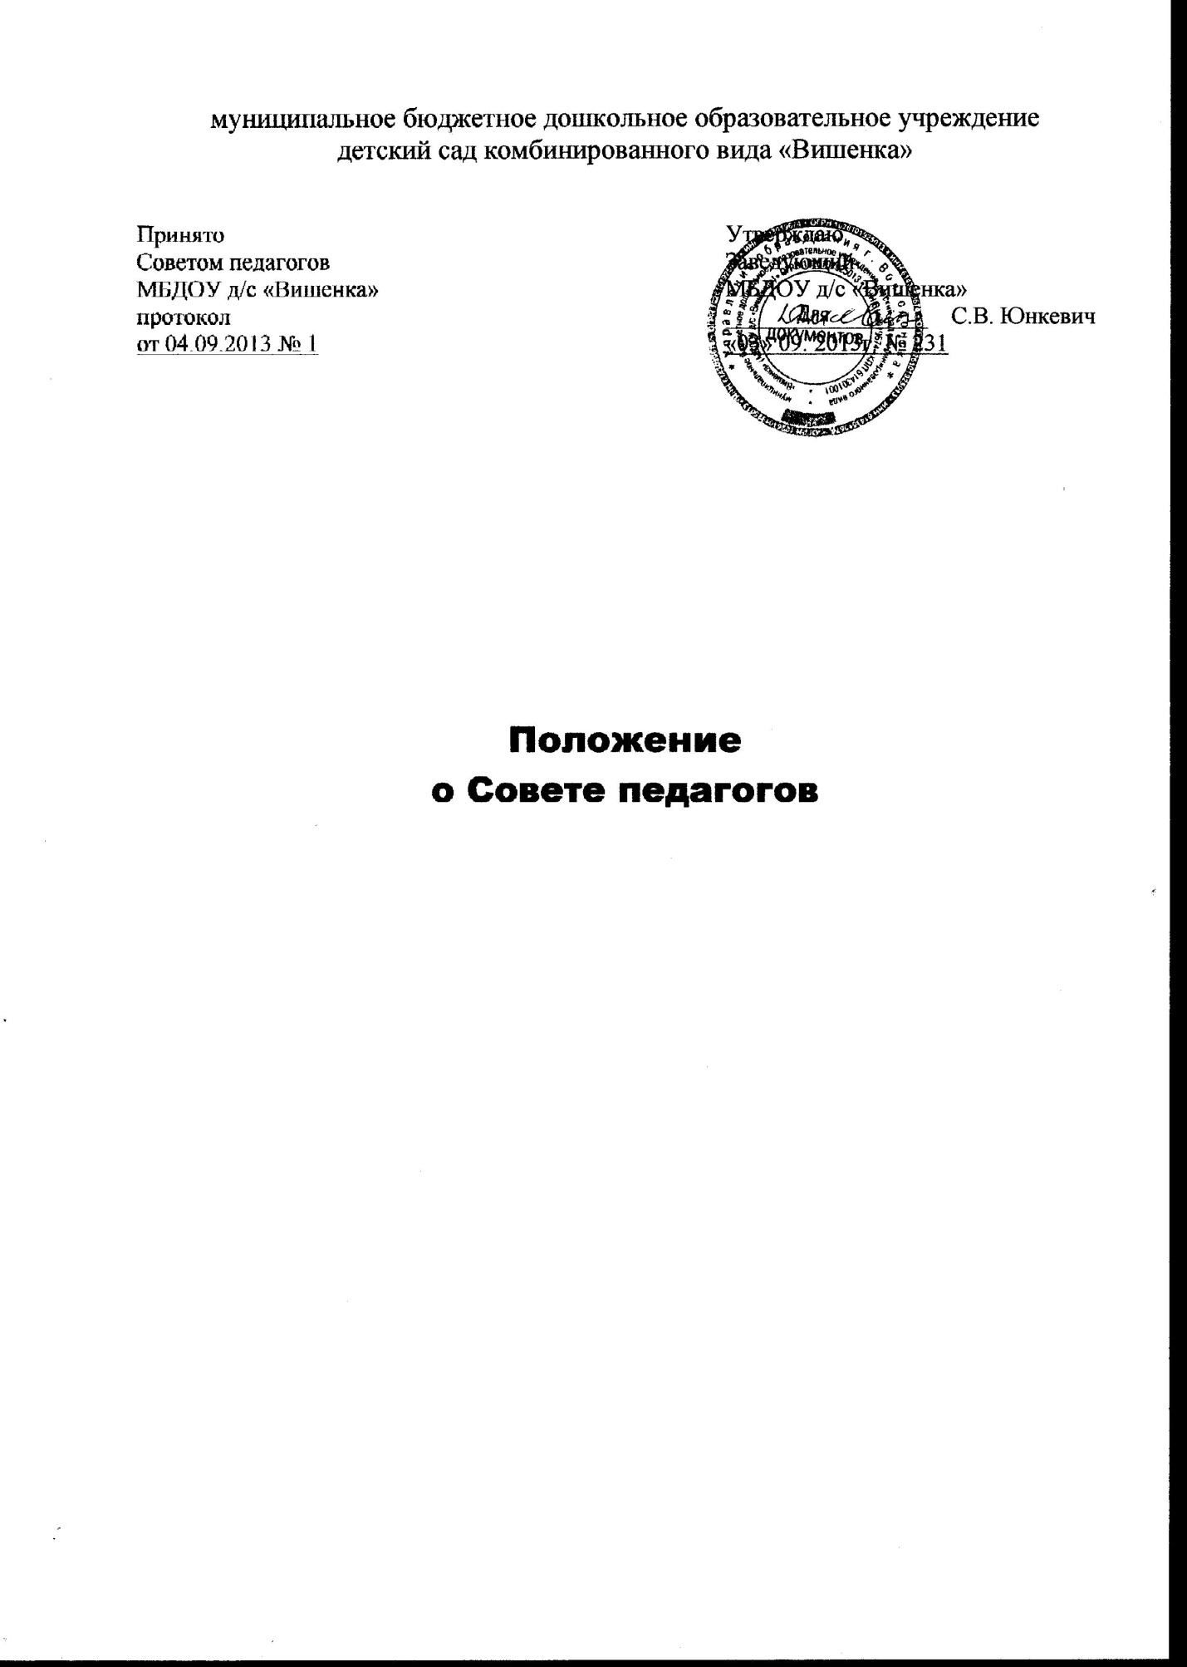

1.1. Настоящие положение разработано для муниципального бюджетного дошкольного образовательного учреждения детского сада «Вишенка» (далее – Учреждение ) в соответствии с Законом РФ «Об образовании» (ст.35, п.2), Уставом Учреждения.
1.2. Совет педагогов – постоянно действующий коллегиальный орган управления педагогической деятельностью Учреждения, действующий в целях развития и совершенствования образовательного и воспитательного процесса, повышения профессионального мастерства педагогических работников.
1.3. Каждый педагогический работник Учреждения с момента заключения трудового договора и до прекращения его действия является членом Совета педагогов.
1.4. Решение, принятое Советом педагогов и не противоречащее законодательству РФ, Уставу Учреждения, является обязательным для исполнения всеми педагогами Учреждения.
1.5. Изменения и дополнения в настоящее положение вносятся Советом педагогов и принимаются на его заседании.
1.6. Срок данного положения не ограничен. Положение действует до принятия нового.

2. Основные задачи Совета педагогов

2.1. Главными задачами Совета педагогов являются:
- реализация государственной, окружной, городской политики в области дошкольного образования;
- определение направлений образовательной деятельности, разработка программы развития Учреждения;
- внедрение в практику работы Учреждения достижений педагогической науки, передового педагогического опыта;
- повышение профессионального мастерства, развитие творческой активности педагогических работников Учреждения.

3. Функции Совета педагогов

3.1. Совет педагогов:
- обсуждает Устав и другие локальные акты Учреждения, касающиеся педагогической деятельности, решает вопрос о внесении в них необходимых изменений и дополнений;
- определяет направления образовательной деятельности Учреждения;
- выбирает образовательные программы, образовательные и воспитательные методики, технологии для использования в педагогическом процессе Учреждения;
- обсуждает и рекомендует к утверждению проекта годового плана Учреждения;
- обсуждает вопросы содержания, форм и методов образовательного процесса, планирования педагогической деятельности Учреждения;
- организует выявление, обобщение, распространение, внедрение передового педагогического опыта среди педагогических работников Учреждения;
- рассматривает вопросы повышения квалификации, переподготовки, аттестации педагогических кадров;
- рассматривает вопросы организации дополнительных образовательных услуг воспитанникам , в том числе платных;
- заслушивает отчеты заведующего о создании условий для реализации общеобразовательных программ в Учреждении;
- подводит итоги деятельности Учреждения за учебный год;
- заслушивает информацию, отчеты педагогических и медицинских работников о состоянии здоровья детей, ходе реализации образовательных и воспитательных программ, результатах готовности детей к школьному обучению, отчеты о самообразовании педагогов;
- заслушивает доклады, информацию представителей организаций и учреждений, взаимодействующих с Учреждением по вопросам образования и оздоровления воспитанников, в том числе о проверке состояния образовательного процесса, соблюдения санитарно-гигиенического режима Учреждения, об охране труда и здоровья воспитанников;
- контролирует выполнение ранее принятых решений Совета педагогов;
- организует изучение и обсуждение нормативно-правовых документов в области общего и дошкольного образования;
- утверждает характеристики и принимает решения о награждении, поощрении педагогических работников Учреждения.

4. Права Совета педагогов

4.1. Совет педагогов имеет право:
- участвовать в управлении Учреждением;
-выходить с предложениями и заявлениями на Учредителя, в органы муниципальной и государственной власти, в общественные организации.
4.2. Каждый член Совета педагогов имеет право:
- потребовать обсуждения Советом педагогов любого вопроса, касающегося педагогической деятельности Учреждения, если его предложение поддержит не менее одной трети членов Совета педагогов;
- при несогласии с решением Совета педагогов высказать свое мотивированное мнение, которое должно быть занесено в протокол.

5. Организация управления Советом педагогов

5.1. В состав Совета педагогов входят заведующий, все педагоги Учреждения.
5.2. В нужных случаях на заседание Совета педагогов приглашаются медицинские работники, представители общественных организаций, учреждений, родители, представители Учредителя. Необходимость их приглашения определяется председателем Совета педагогов. Приглашенные на заседание Совета педагогов пользуются правом совещательного голоса.
5.3. Совет педагогов избирает из своего состава председателя и секретаря сроком на один учебный год.
5.4. Председатель Совета педагогов:
- организует деятельность Совета педагогов;
- информирует членов Совета педагогов о предстоящем заседании не менее чем за 30 дней до его проведения;
- организует подготовку и проведение заседания Совета педагогов;
- определяет повестку дня Совета педагогов;
- контролирует выполнение решений Совета педагогов.
5.5. Совет педагогов работает по плану, составляющему часть годового плана работы Учреждения.
5.6. Заседание Совета педагогов созываются один раз в квартал в соответствии с планом работы Учреждения.
5.7. Заседания Совета педагогов правомочны, если на них присутствует не менее половины его состава.
5.8. Решение Совета педагогов принимается открытым голосованием и считается принятым, если за него проголосовало не менее двух третей присутствующих. При равном количестве голосов решающим является голос председателя Совета педагогов.
5.9. Ответственность за выполнение решений Совета педагогов лежит на заведующем Учреждением. Решения выполняют ответственные лица, указанные в протоколе заседания Совета педагогов. Результаты оглашаются на Совете педагогов на следующем заседании.
5.10. Заведующий Учреждением, в случае несогласия с решением Совета педагогов, приостанавливает выполнение решения, извещает об этом Учредителя, представители которого обязаны в 3-дневный срок рассмотреть такое заявление при участии заинтересованных сторон, ознакомиться с мотивированным мнением большинства Совета педагогов и вынести окончательное решение по спорному вопросу.

6. Взаимосвязи Совета педагогов с другими органами самоуправления

6.1. Совет педагогов организует взаимодействие с другими органами самоуправления Учреждения – Общим собранием, Советом МДОУ:
- через участие представителей Совета педагогов в заседании Общего собрания, Совета Учреждения;
- представление на ознакомление Общему собранию и Совету Учреждения материалов, разработанных на заседании Совета педагогов;
- внесение предложений и дополнений по вопросам, рассматриваемым на заседаниях Общего собрания и Совете Учреждения.

7. Ответственность Совета педагогов

7.1. Совет педагогов несет ответственность за выполнение, выполнение не в полном объеме или невыполнение закрепленных за ним задач и функций.
7.2. Совет педагогов несет ответственность за соответствие принимаемых решений законодательству РФ, нормативно- правовым актам.

8. Делопроизводство Совета педагогов

8.1. Заседания Совета педагогов оформляются протоколом.
8.2. В книге протоколов фиксируются:
- дата проведения заседания;
- количественное присутствие (отсутствие) членов Совета педагогов;
-приглашенные (Ф.И.О., должность);
- повестка дня;
- ход обсуждения вопросов;
- предложения, рекомендации и замечания членов Совета педагогов и приглашенных лиц;
- решение.
8.3. Протоколы подписываются председателем и секретарем Совета педагогов.
8.4. Нумерация протоколов ведется от начала учебного года.
8.5. Книга протоколов Совета педагогов нумеруется постранично, прошнуровывается, скрепляется подписью заведующего и печатью Учреждения.
8.6. Книга протоколов Совета педагогов хранится в делах Учреждения (50лет) и передается по акту (при смене руководителя, передаче в архив).
8.7. Доклады, тексты выступлений, о которых в протоколе Совета педагогов делается запись «доклад (выступление) прилагается», группируются в отдельной папке с тем же сроком хранения, что и книга протоколов Совета педагогов.

